Proszę wykonać oddzielnie podane niżej zadania dla obrazka „plaza1.png”. Nie należy korzystać z gotowych funkcji dokonujących obróbki obrazka.

1. Proszę zamienić kolor czerwony z niebieskim i wyświetlić obrazek.

2. Proszę zrobić w jednym oknie histogram wszystkich wartości razem, obok histogramy dla osobnych kolorów (razem 4 histogramy). Może być konieczne tymczasowe spłaszczenie macierzy do postaci wektora za pomocą polecenia reshape, lub vec, gdyż stosując polecenie hist powinno się podawać wektor a nie macierz 2 lub 3 wymiarową. W podanych niżej przykładach użyto hist(…, 100).
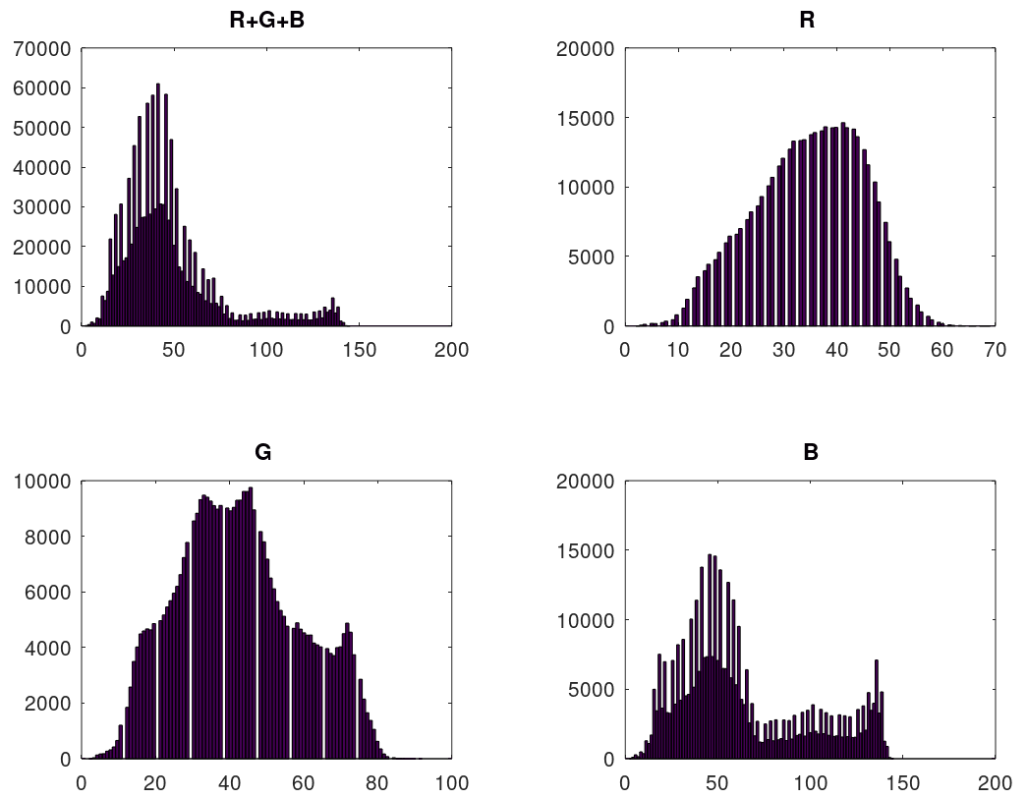
3. Proszę „rozciągnąć histogram globalnie”, czyli automatycznie przeskalować wszystkie wartości razem tak, aby rzeczywiście zawierały się one w przedziale [0; 255]. Następnie proszę porównać obrazek oryginalny i zmieniony oraz histogramy obrazka zmienionego (tak samo jak w poprzednim punkcie).
Oto jak powinna wyglądać funkcja przejścia:
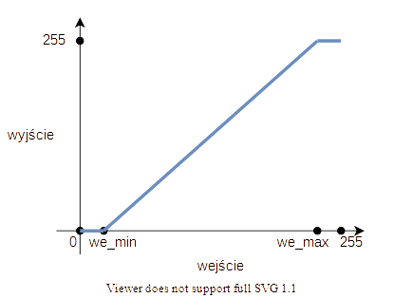,
gdzie we_min, we_max to odpowiednio minimalna i maksymalna wartość wejściowa (przed obróbką).
Oto wyniki pracy:
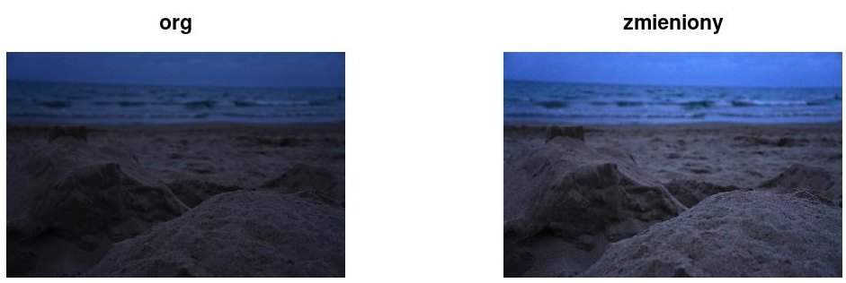
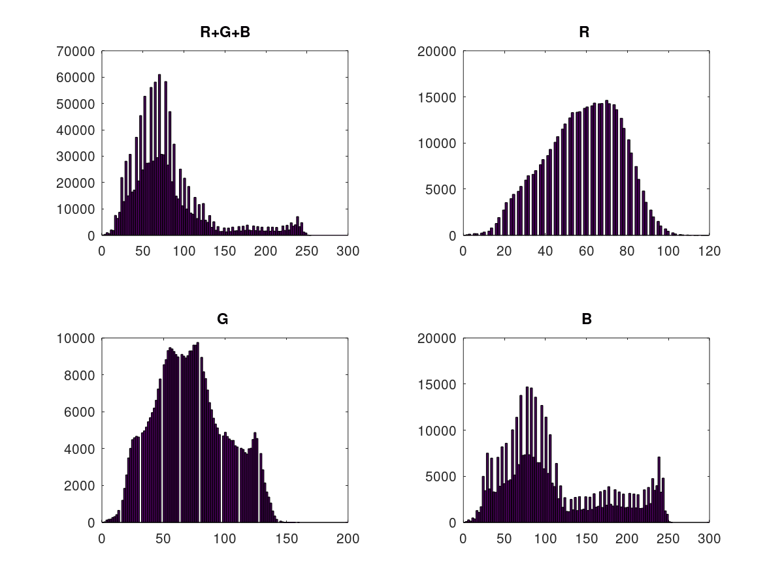

4. Proszę „rozciągnąć histogram osobno dla każdego koloru”, tak, aby przeskalować wszystkie wartości osobno (osobno dla koloru czerwonego, zielonego, niebieskiego) tak, aby rzeczywiście zawierały się one w przedziale [0; 255]. Następnie proszę pokazać obrazek i histogramy.
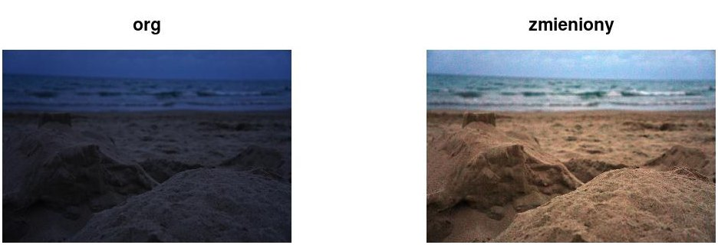
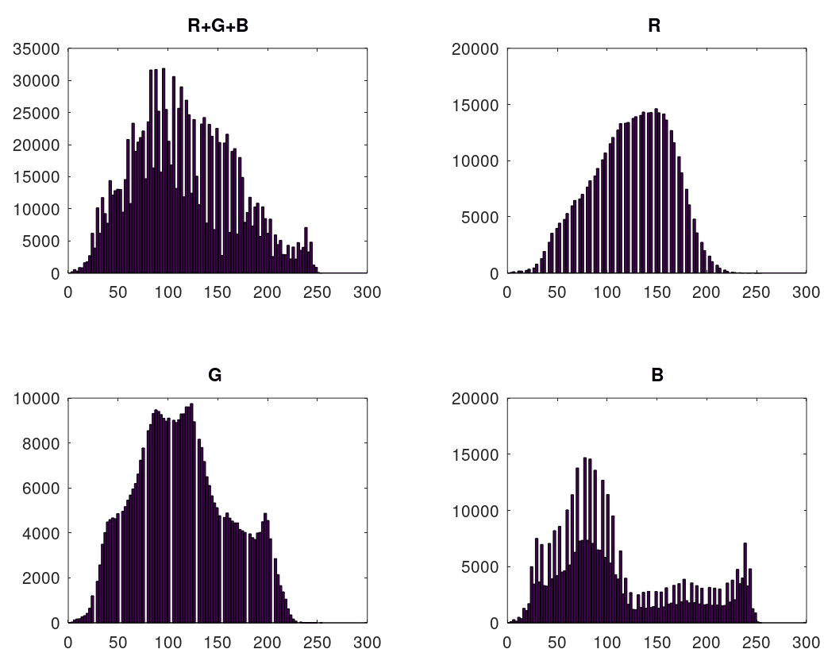
5. Proszę „rozciągnąć histogram globalnie z usuwaniem ogona”, proszę przeskalować wszystkie wartości razem w dość osobliwy sposób tak. Najpierw należy znaleźć taką wartości we_min’, że (mniej więcej) 10% wartości wejściowych (przed obróbką) będzie mniejsza. Natomiast we_max’ będzie wynosiło tyle, aby (mniej więcej) 10% wartości wejściowych (przed obróbką) była większa. Wartości we_min’ i we_max’ to więc odpowiednio 1. i 9. decyl. Następnie należy przeskalować wartości obrazka tak, aby wartości wejściowe z przedziału [we_min’, we_max’] zamienić na [0; 255], a wartości mniejsze niż 0 i większe niż 255 odpowiednio zmniejszyć albo zwiększyć. Wykres przejścia wygląda następująco:

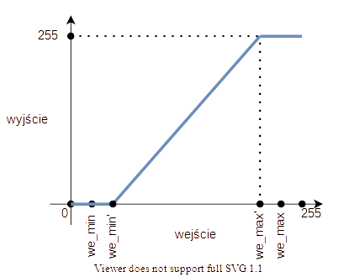
Wskazówka: do obliczenia we_min’ i we_max’ warto użyć polecenia sort, następnie round. Dla przedstawionego obrazka we_min’ i we_max’ powinny wyjść odpowiednio: 21, 77, plus minus 2. Oto podpowiedź:
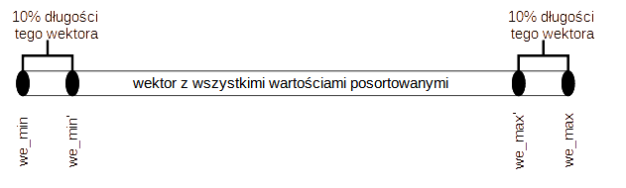
Istnieje również wiele innych sposobów na obliczenie we_min’ i we_max’.

Oto wyniki pracy:
